Propozycja aktywności dla dzieci na dzień 27.05.2020 r.

Temat przewodni: Łąka w maju.
Temat dnia: Wiosna na łące.

1. Gimnastyka poranna.
Wiosna na łące - zabawa ruchowo naśladowcza. Uczestnicy zabawy kładą się na brzuchu na dywanie (macie, kocu). Rodzic/opiekun jest Panią Wiosną, przechodząc obok dziecka, dotyka je i przemienia mówiąc:
- kwiatek – dziecko naśladuje wówczas rozwijający się kwiat: najpierw pochyla głowę blisko kolan, następnie powoli unosi głowę i ręce; kwiatek rozwija sie kilka razy.
- motyl – dziecko porusza się po pokoju, delikatnie machając skrzydełkami, ręce układa w pozycji skrzydełek.
- żabka - dziecko naśladuje skaczącą żabę.
- bocian – dziecko chodzi po łące, unosząc nogi, machając wyprostowanymi na boki skrzydłami (rękoma) i naśladuje klekot bociana.

2. Karta pracy cz.4, s.42.

Policz pszczoły nastepnie połącz je z obrazkiem plastrów, do których lecą i dokończ kolorowanie plastrów miodu.

3. Obejrzyj film edukacyjny Pszczoła miodna.
https://www.youtube.com/watch?v=osAR2QTZfs8
4. Budowa pszczoły.
Przyjrzyj się budowie pszczoły i zapoznaj się z jej cyklem rozwoju.
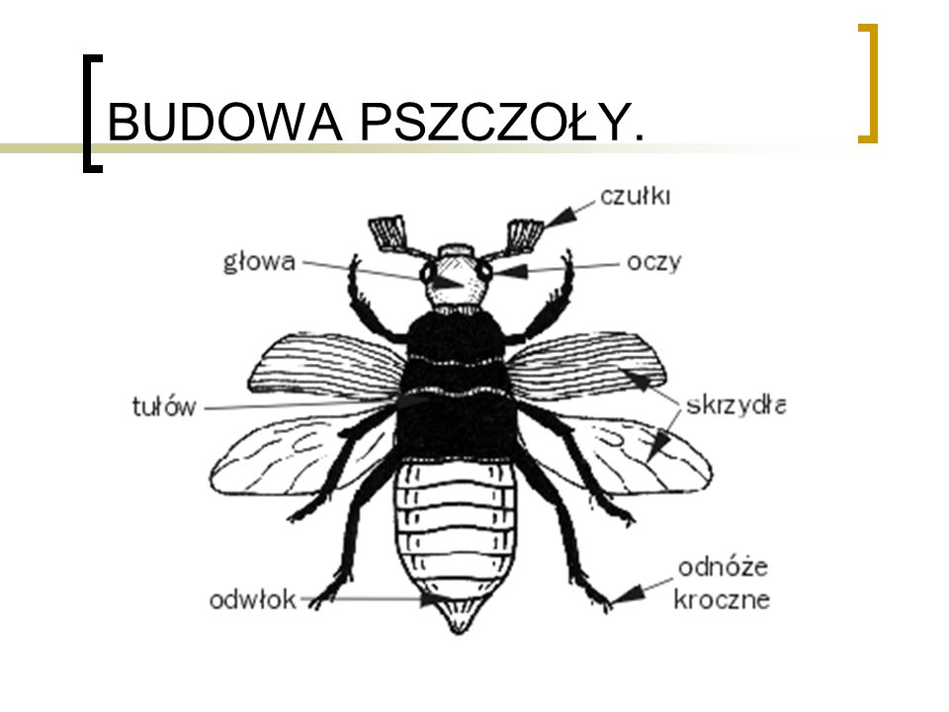
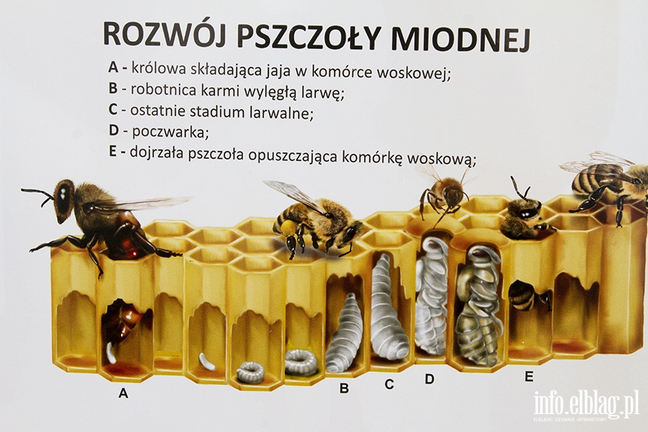
Przygotowała: Agnieszka Żołud

5. Zabawa ruchowa orientacyjno-porządkowa Wiosenna pogoda.
Dziecko spaceruje po pokoju. Na hasło Burza zatrzymuje się, klaszcząc nad głową i równocześnie mówiąc: bum, bum, bum. Ponownie spaceruje, na hasło Lekki wiatr – dziecko podskakuje z nogi na nogę. Ponownie maszeruje, na hasło Słońce – unosi ręce w górę, porusza nimi w nadgarstkach.
6. Ćwiczenia logorytmiczne Rób to, o czym mówi wiersz.
Dziecko porusza się razem z rodzicem/opiekunem zgodnie z tekstem wypowiadanego przez niego wierszyka.
Zrób do przodu cztery kroki,
I rozejrzyj się na boki.
Tupnij nogą raz i dwa,
Ta zabawa nadal trwa.
Teraz w lewo jeden krok,
Przysiad i do góry skok.
Zrób do tyłu kroków trzy,
By koledze otrzeć łzy.
Klaśnij w ręce razy pięć,
Na klaskanie też nasz chęć!

7. Praca plastyczna Pszczółka
Spróbuj wykonać taką pszczółkę jak na filmie. Powodzenia!
https://www.youtube.com/watch?v=KNgDitm-oEE

Przygotowała: Agata Babińska

